*Ejercicio Clase12*

* Escribir **en la terminal** el comando **df**, tomar **print de pantalla**.

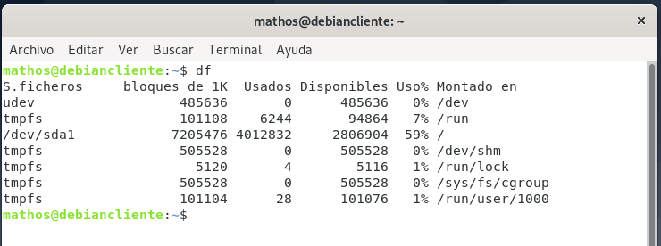

* Escribir **en la terminal** el comando **top**, tomar **print de pantalla**.

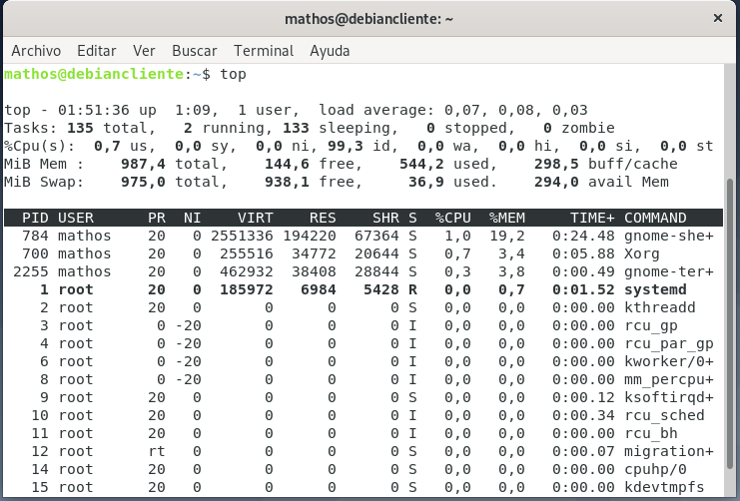

* **Pegar** print en el documento de Google o Word. “Hola mundo”

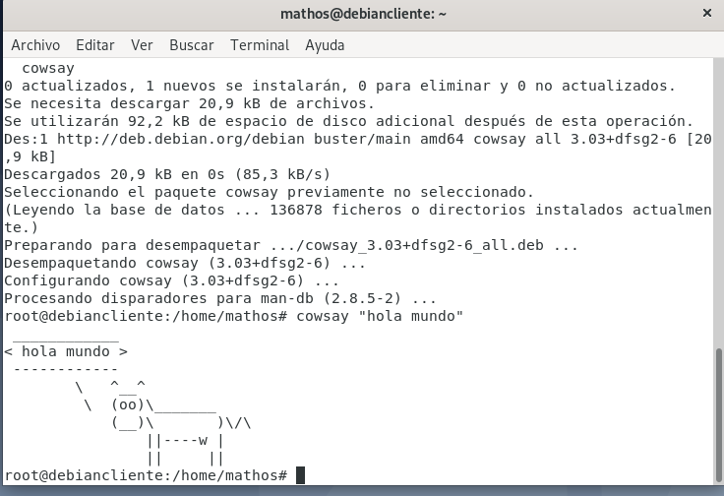

- **En base a los print de y comandos, redactar con sus palabras qué es lo que ven y cuáles son las funciones de estos comandos usados**.

El comando “df” nos muestra rapidamenteel espacio diponible en la memoria

El comando “top” nos muestra en tiempo real el consumo de recursos de la CPU